КОНТРОЛЬНІ ЗАВДАННЯ ДО ТЕМИ
«СУТЬ ФІНАНСІВ, ЇХ ФУНКЦІЇ ТА РОЛЬ»

ПІДБЕРІТЬ ВІРНЕ ВИЗНАЧЕННЯ АБО ТЛУМАЧЕННЯ

1. Кількісний вплив фінансів на процеси суспільного відтворення
2. Контрольна функція фінансів
3. Первинний розподіл
4. Перерозподіл
5. Предмет фінансової науки
6. Розподільна функція фінансів
7. Сфера виникнення фінансових відносин
8. Фінанси
9. Фінансове забезпечення відтворювального процесу
10. Фінансове регулювання
11. Якісний вплив фінансів на процеси суспільного відтворення

а) відбувається через перерозподіл частини доходів підприємств і організацій, а також населення і спрямування цих коштів у бюджети та державні цільові фонди для задоволення державних потреб
б) виявляється в інтересах учасників відтворювального процесу через форми організації фінансових відносин (у який спосіб формуються фінансові ресурси, в яких формах і на яких умовах відбувається їх рух і використання)
в) дає можливість фінансам забезпечити обслуговування різних етапів розподілу (первинний розподіл і перерозподіл вартості суспільного продукту), різні сфери суспільного життя – сферу матеріального виробництва, сферу обміну і споживання
г) дозволяє фінансам забезпечити контроль за розподілом ВВП між відповідними грошовими фондами і каналами розподілу та їх цільовим використанням
д) полягає у створенні і використані централізованих фондів
е) процеси первинного розподілу вартості суспільного продукту
є) сукупність фінансових відносин, що виникають на різних рівнях економічної системи між державою, юридичними та фізичними особами
ж) характеризується обсягом і пропонуванням мобілізованих, розподілених і використаних фінансових ресурсів
з) це покриття затрат за рахунок фінансових ресурсів, акумульованих суб’єктами господарювання і державою
и) це розподіл доданої вартості і формування первинних доходів суб’єктів, які беруть участь у створення ВВП
і) це система економічних відносин, що виникають з приводу розподілу і перерозподілу вартості валового внутрішнього продукту, а в певних умовах і національного багатства з метою формування фінансових ресурсів у суб’єктів господарювання і держави та використання їх на розширене відтворення та задоволення інших суспільних інтересів і потреб
ТЕСТИ ДЛЯ САМОКОНТРОЛЮ

1. Фінансам притаманні функції:
а) ризикова б) розподільна в) контрольна г) фіскальна
2. За допомогою фінансів можуть розподілятись:
а) ВВП б) ВНП в) національне багатство
г) національний доход д) частина національного багатства
3. Суб’єктами фінансових відносин можуть виступати:
а) держава б) уряд
в) міністерство фінансів г) робітники і службовці
д) суб’єкти господарювання е) податкова служба
4. Які з наведених ознак притаманні фінансам:
а) розподільчий характер
б) існування тільки за умов ринкової економіки
в) можливість їх використання для покриття бюджетного дефіциту
г) грошова форма відносин
д) державний характер
5. Роль фінансів:
а) забезпечують розподіл ВВП
б) забезпечують учасників розподільчого процесу необхідними фінансовими ресурсами
в) стабілізують економічну ситуацію в країні
г) стримують інфляційні процеси
6. Фінанси можна визначити як:
а) гроші б) грошові потоки
в) сукупність економічних відносин, пов’язаних з розподілом ВВП
г) грошово-кредитні відносини
7. Джерелом створення фінансових ресурсів є:
а) ВВП б) податки і збори в) прибуток
г) доход д) виручка від реалізації е) кредити
8. Фінансові ресурси виражають:
а) зміну форм власності б) рух грошей
в) фінансовий результат процесу відтворення г) рух вартості
9. Фінансові ресурси зосереджуються:
а) на банківських рахунках
б) у централізованих та децентралізованих фондах
в) тільки у державному бюджеті
г) тільки у позабюджетних фондах
10. Фінансові ресурси призначені для:
а) забезпечення безперервності розширеного відтворення
б) наповнення державного бюджету та цільових фондів
в) забезпечення руху грошових коштів
г) формування прибутку і виплати заробітної плати
11. Фінансові ресурси це:
а) фонди держави б) грошові кошти у фондовій і не фондовій формі
в) грошові фонди підприємств г) грошові нагромадження і доходи

12. До централізованих фондів належать:
а) державний бюджет б) місцеві бюджети в) страхові фонди
г) цільові загальнодержавні фонди д) фонд споживання
13. Децентралізовані фонди формуються на рівні:
а) регіонів б) територіальних одиниць
в) суб’єктів господарювання г) домогосподарств
14. До форм фінансового забезпечення належать:
а) кредитування б) субсидіювання
в) бюджетне фінансування г) самофінансування д) страхування
15. Фінансові резерви можуть бути утворені:
а) суб’єктами господарювання б) державою в) міністерством фінансів
г) страховими компаніями д) фінансово-кредитними організаціями

ПРАКТИЧНЕ ЗАВДАННЯ

За наведеними даними розрахуйте рівень державної централізації ВВП в Україні. Зробіть висновки про те, яка модель фінансових відносин (за рівнем централізації ВВП) існує в Україні. Висновки аргументуйте.

Таблиця 1.
Показники | 2020 | 2021 | 2022 | 2023 | 2024
Валовий внутрішній продукт, млрд. грн.*
Доходи зведеного бюджету, млрд. грн.**

За даними :

* https://index.minfin.com.ua/ua/economy/gdp/
** https://index.minfin.com.ua/ua/finance/budget/cons/income/

Виконані контрольні завдання надсилати на електронну пошту: litvin4ykrina@ztu.edu.ua

МЕТОДИЧНІ ВКАЗІВКИ
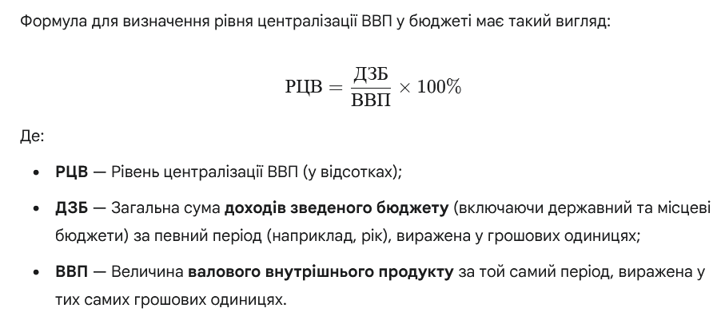
За рівнем державної централізації ВВП у рамках фінансової моделі ринкової економіки умовно можна виділити три основні моделі: американську, західноєвропейську та скандинавську.
Американська модель, яка заснована на максимальному рівні самозабезпечення фізичних і самофінансування юридичних осіб, характеризується незначним рівнем бюджетної централізації 25-30%. Фінансове втручання в економіку зведене до мінімуму. У соціальній сфері забезпечуються тільки ті верстви населення, які не в змозі обійтися без державної допомоги.
Модель створює максимальну фінансову стимуляцію: з одного боку, вона дає можливість заробляти, з іншого – вимагає цього. Це досить жорстка і жорстока модель, але вона водночас і високоефективна, оскільки заснована, по суті, на примусовій фінансовій стимуляції.
Західноєвропейська модель характеризується поміркованим рівнем централізації ВВП у бюджеті 35-45%. За рахунок вищого рівня централізації ВВП більш розгалуженою є і державна соціальна сфера, насамперед у галузі освіти. Сутність моделі зводиться до паралельного функціонування державних і комерційних установ у соціальній сфері.
Скандинавська модель передбачає досить високий рівень бюджетної централізації ВВП 50-60%. Відповідно вона характеризується розгалуженою державною соціальною сферою як у галузі освіти, так і охорони здоров’я. Вона створює клімат упевненості й соціальної врівноваженості. Однак така модель можлива тільки за умов, по-перше, високого рівня ВНП на душу населення, який забезпечує високий рівень і суспільного, і індивідуального споживання, і, по-друге, високого рівня культури та свідомості народу, відповідного ставлення до праці й поваги до державного сектора.
Вибір фінансової моделі – це вибір шляху розвитку суспільства, установлення певної системи економічних інтересів, які лежать в основі забезпечення впливу на темпи і пропорції цього розвитку.
Вибір моделі фінансових відносин залежить від багатьох чинників. Це і рівень розвитку суспільства, і характер та масштаби діяльності держави, її втручання в економіку, і тип здійснюваної нею соціальної політики, і характер міжнародної діяльності та воєнної доктрини, це й історичні традиції народу, рівень розвитку культури тощо. Основний критерій вибору – вплив на суспільство через установлення стимулів до праці й ефективного господарювання та забезпечення надійної системи соціальних гарантій.

